附件1

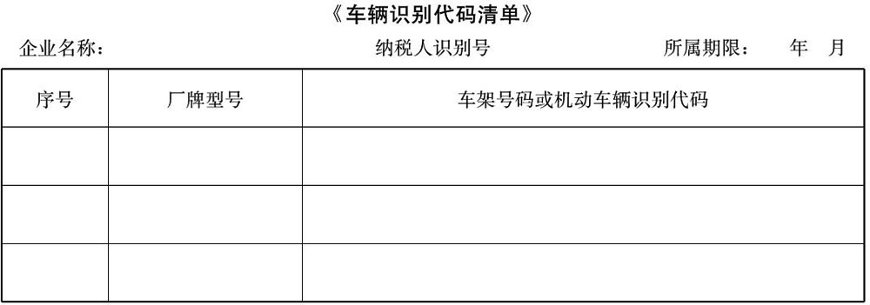
填表说明：
1.本表“企业名称”和“纳税人识别号”为机动车辆生产企业名称和纳税人识别号。
2.本表“所属期限”为申报当期，与申报表的所属期限一致。
3.本表“序号”按自然码排序。
4.本表“厂牌型号”、“车架号码或车辆识别代码”为车辆合格证上注明的“厂牌型号”、“车架号码或车辆识别代码”。车辆识别代码应填写完整的17位代码。
5.本表由机动车辆生产企业以标准EXCEL文件电子信息形式提供，一车一码。

